**04 – Elaborazione – Iterazione 4**

**5.1 Introduzione**

Durante questa quarta ed ultima fase di iterazione ci si concentrerà sull’analisi e implementazione dello scenario alternativo *6a* del caso d’uso *UC3: Gestione Ricovero* e del relativo caso d’uso *UC2: Gestione Pazienti*, il cui scopo è quello di inserire, modificare, visionare e cancellare i pazienti che usufruiscono dei servizi.

**5.2 Analisi Orientata agli Oggetti**

Anche in questa fase, come nelle precedenti, saranno usati i soliti strumenti per descrivere i casi d’uso da un punto di vista ad oggetti e gestire ulteriori requisiti. Per quanto riguarda lo scenario alternativo 6° di UC3 e il caso d’uso UC2 non sono necessarie ulteriori modifiche al modello di dominio. Quindi analizzeremo direttamente i diagrammi di sequenza di sistema.

**5.2.1 Diagramma di sequenza di sistema**

Il diagramma di sequenza di sistema relativo al caso d’uso UC2 sarà il seguente:

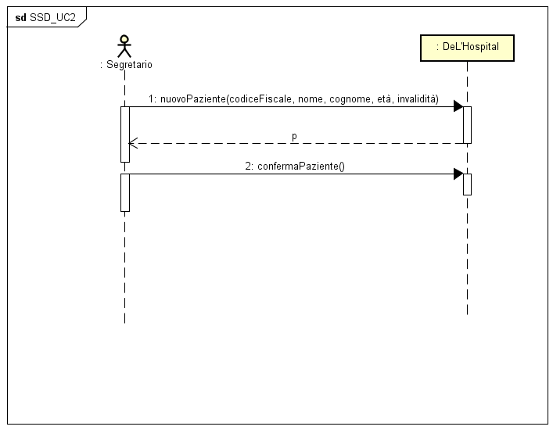

Si è preso in considerazione lo scenario principale di inserimento di un paziente.

Per quanto riguarda lo scenario alternativo 6a avremo:

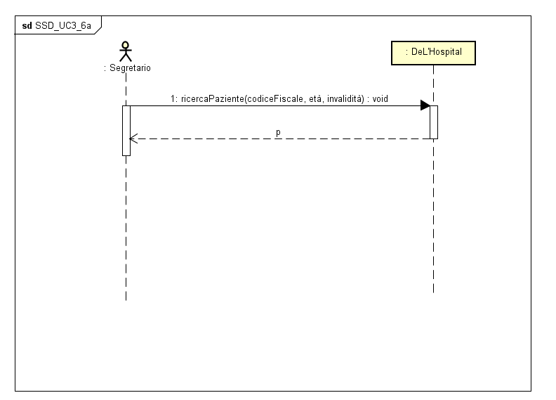

**5.2.3 Contratti delle operazioni**

**Contratto CO1: novoPaziente(codiceFiscale,nome,cognome,età,percentualeInvalidità)**

**Operazione**: novoPaziente(codiceFiscale,nome,cognome,percentualeInvalidità) **Riferimenti**: Caso d’uso: Gestione Paziente **Pre-condizioni:** - è presente un paziente da registrare **Post-condizioni: -** Il paziente è stato registrato

**Contratto CO2: ricercaPaziente(codiceFiscale,età,percentualeInvalidità)**

**Operazione**: ricercaPaziente(codiceFiscale,età,percentualeInvalidità) **Riferimenti**: Caso d’uso: Gestione Paziente **Pre-condizioni:** - c’è un paziente da ricercare **Post-condizioni: -** Il paziente è stato trovato

**5.3 Progettazione**

Viene eseguita nuovamente la progettazione relativa al caso d’uso *UC2*; saranno riportati quindi i diagrammi di sequenza e il diagramma delle classi relativi al caso.

**5.3.1 Diagrammi di Sequenza**

* nuovoPaziente

* confermaPaziente

**5.3.2 Diagramma delle classi**

Per una maggiore leggibilità, vedere l’allegato *E4_DiagrammaDelleClassi.png.*